**Тележка для пикинга**

**Любые размеры по Вашим требованиям**

* Оптимально для формирования небольших заказов на отправку;
* Сокращение сроков выполнения работ;
* Легкое управление и маневрирование;
* Возможность модернизации.

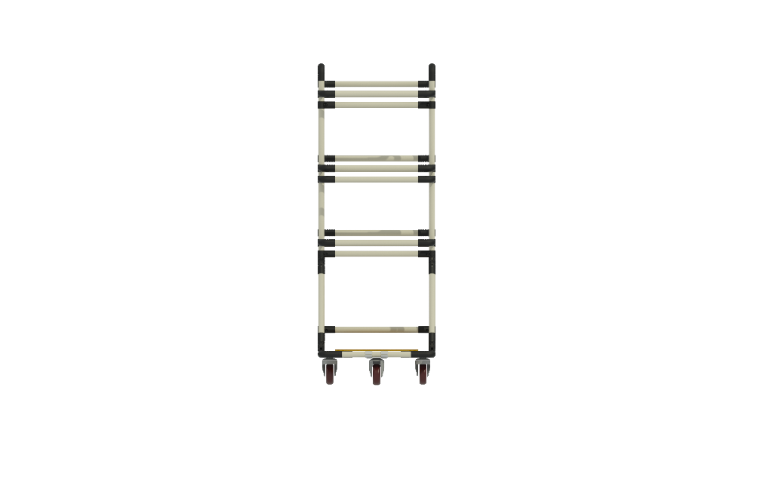

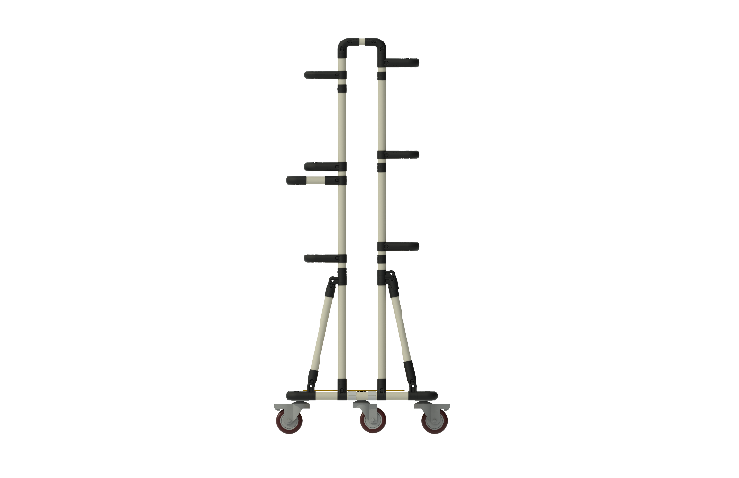

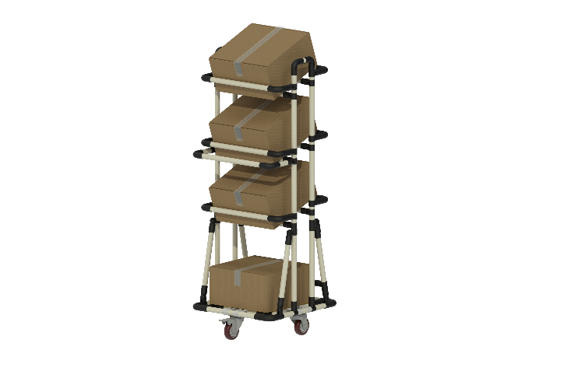

**Труба**

Каркас изготовлен из стальной трубы Ø 28 мм, в пластиковой оболочке или из нержавеющей стали.

**Соединители**

Соединительные элементы выполнены в классическом варианте, покрыты порошковой краской черного цвета.

**Колёсная опора**

Четыре поворотных колеса, два из которых со стопорным устройством. Материал рабочей поверхности – полиуретан.

**Технические характеристики стандартной тележки:**

|  |  |
| --- | --- |
| Размеры (Д х Ш х В) | 553х583х1500 |
| Грузоподъёмность общая | 120кг |
| Макс.равномернораспределенная нагрузка на ярус | 30кг |
| Угол наклона полки | 20˚ |
| Размер тары | 390х390х200 |
| Собственный вес | 29кг |

**Сроки изготовления = 1.5-2 рабочие недели (1 – 30 штук).**

**Предоплата = 100%**

**Доставка Москва и до ТК = бесплатно (1-2 рабочих дня)**

**www.sevco-sklad.ru  
Адрес:** г. Москва, Коровинское шоссе, д.35.  
**Телефон:** (495) 937-88-32 (многоканальный)  
**E-mail:** [to@mttgroup.ru](mailto:to@mttgroup.ru)

